
5
ทัศนศิลป์กับวัฒนธรรม

แผนการจัดการเรียนรู้ที่ 40 กิจกรรมวาดภาพหรือหาภาพผลงานทางทัศนศิลป์ของไทยที่ได้รับจากวัฒนธรรมต่าง ๆ

ชั้นประถมศึกษาปีที่ 4 เวลา 1 ชั่วโมง

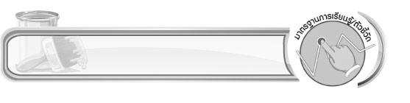
มาตรฐานการเรียนรู้/ตัวชี้วัด

มาตรฐานการเรียนรู้
ศ 1.2 เข้าใจความสัมพันธ์ระหว่างทัศนศิลป์ ประวัติศาสตร์ และวัฒนธรรม เห็นคุณค่างานทัศนศิลป์
ที่เป็นมรดกทางวัฒนธรรม ภูมิปัญญาท้องถิ่น ภูมิปัญญาไทยและสากล
ตัวชี้วัด
ศ 1.2 ป.4/1 ระบุ และอภิปรายเกี่ยวกับงานทัศนศิลป์ในเหตุการณ์และงานเฉลิมฉลองของวัฒนธรรม
ในท้องถิ่น
ศ 1.2 ป.4/2 บรรยายเกี่ยวกับงานทัศนศิลป์ที่มาจากวัฒนธรรมต่าง ๆ

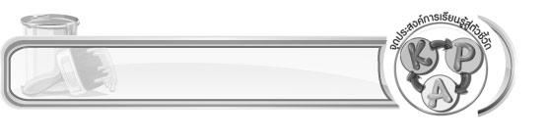
จุดประสงค์การเรียนรู้สู่ตัวชี้วัด

1. บรรยายเกี่ยวกับงานทัศนศิลป์ที่มาจากวัฒนธรรมต่าง ๆ (K)
2. วาดภาพหรือหาภาพผลงานทางทัศนศิลป์ของไทยที่ได้รับจากวัฒนธรรมต่าง ๆ (P)
3. เห็นคุณค่าของงานทัศนศิลป์ที่มาจากวัฒนธรรมต่าง ๆ (A)


สาระสำคัญ

งานทัศนศิลป์ เป็นงานที่มีคุณค่าต่อคนไทยมาตั้งแต่อดีตจนถึงปัจจุบัน เป็นงานที่มีความผูกพันเชื่อมโยง กับวิถีชีวิตของคนในท้องถิ่นต่าง ๆ ทุกภาคของประเทศไทย ในสมัยโบราณช่างได้ใช้วัสดุที่มีอยู่ในธรรมชาติ สร้างผลงานที่เชื่อมโยงกับขนบธรรมเนียมประเพณี วัฒนธรรมในท้องถิ่น เกี่ยวข้องกับเหตุการณ์งานพิธีกรรม ที่มีขึ้นในท้องถิ่นนั้น ๆ
แต่ละภาคของประเทศไทย มีวัฒนธรรม ประเพณีที่คล้ายคลึงกัน แต่จะแตกต่างกันในแนวทางปฏิบัติ ตามคติความเชื่อ ช่างพื้นบ้านของแต่ละท้องถิ่นได้ออกแบบผลงานให้มีความเป็นเอกลักษณ์ของท้องถิ่น โดยใช้ภูมิปัญญาผ่านทางผลงาน จนออกมาสวยงามเป็นที่น่าชื่นชม

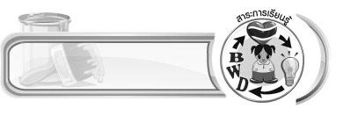
สาระการเรียนรู้

กิจกรรมวาดภาพหรือหาภาพผลงานทางทัศนศิลป์ของไทยที่ได้รับจากวัฒนธรรมต่าง ๆ

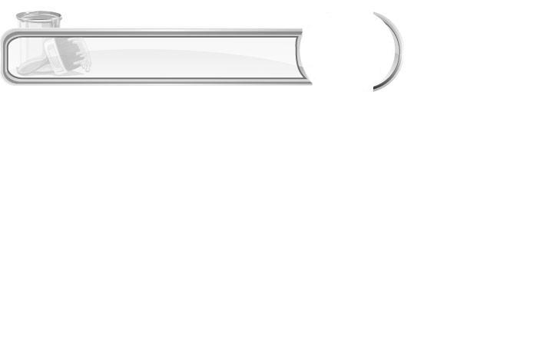

คุณลักษณะอันพึงประสงค์

รักความเป็นไทย
ตัวชี้วัดที่ 7.3 อนุรักษ์และสืบทอดภูมิปัญญาไทย


สมรรถนะสำคัญของผู้เรียน

ความสามารถในการใช้ทักษะชีวิต


ชิ้นงานหรือภาระงาน (หลักฐาน ร่องรอยแสดงความรู้)

 ภาพวาดหรือภาพผลงานทางทัศนศิลป์ของไทยที่ได้รับจากวัฒนธรรมต่าง ๆ
ชิ้นงานที่ 5 เรื่อง การวาดหรือหาภาพผลงานทางทัศนศิลป์ของไทยที่ได้รับมาจากวัฒนธรรมต่าง ๆ
ของนักเรียนและบันทึกข้อมูล

คำถามท้าทาย

การอนุรักษ์และรักษางานทัศนศิลป์ของท้องถิ่นมีประโยชน์อย่างไร


การจัดกิจกรรมการเรียนรู้

1. ครูนำภาพงานทัศนศิลป์ต่าง ๆ เช่น ภาพผ้าบาติก ภาพแกะสลักเทียนพรรษา ภาพวัดพระธาตุต่าง ๆ ภาพงอบ มาให้นักเรียนดู จากนั้นให้นักเรียนพิจารณาว่าภาพต่าง ๆ เป็นงานทัศนศิลป์ของภาคใด ครูคอยตรวจสอบความถูกต้อง
2.ให้นักเรียนวาดภาพหรือหาภาพผลงานทางทัศนศิลป์ของไทยที่ได้รับมาจากวัฒนธรรมต่าง ๆ ติดลงในใบงาน แล้วบันทึกข้อมูล ดังนี้
1. ชื่อภาพ
2. เป็นงานทัศนศิลป์ที่มาจากวัฒนธรรมของภาคใด
3. งานทัศนศิลป์นี้เกี่ยวข้องกับเหตุการณ์ใดในท้องถิ่น
4. ความรู้สึกที่ได้เห็นภาพ
3. ให้นักเรียนนำผลงานของตนเองออกมานำเสนอหน้าชั้น
4. ให้นักเรียนเสนอแนะแนวทางในการอนุรักษ์งานทัศนศิลป์ของแต่ละท้องถิ่น
5. นักเรียนและครูร่วมกันสรุปความรู้ ดังนี้
งานทัศนศิลป์เป็นงานที่มีคุณค่า ควรแก่การศึกษาและอนุรักษ์ไว้ เพราะเป็นงานที่แสดง
ให้เห็นถึงการใช้ชีวิต ความเป็นอยู่ของผู้คนในอดีตจนถึงปัจจุบัน เราคนรุ่นหลังควรได้ศึกษา เรียนรู้ และรักษาให้คงอยู่คู่ประเทศไทยต่อไป
6. ให้นักเรียนแสดงความคิดเห็น โดยครูใช้คำถามท้าทาย ดังนี้
การอนุรักษ์และรักษางานทัศนศิลป์ของท้องถิ่นมีประโยชน์อย่างไร
7. ให้นักเรียนทำชิ้นงานที่ 5 เรื่อง การวาดหรือหาภาพผลงานทางทัศนศิลป์ของไทยที่ได้รับมาจากวัฒนธรรมต่าง ๆ ของนักเรียนและบันทึกข้อมูล


การจัดบรรยากาศเชิงบวก

ให้นักเรียนเสนอแนะแนวทางในการอนุรักษ์งานทัศนศิลป์ของแต่ละท้องถิ่น จากนั้นครูกล่าวชื่นชมความคิดของนักเรียน
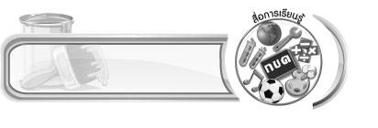
สื่อการเรียนรู้

- บัตรภาพ
- ชิ้นงานที่ 5 เรื่อง การวาดหรือหาภาพผลงานทางทัศนศิลป์ของไทยที่ได้รับมาจากวัฒนธรรมต่าง ๆ
ของนักเรียนและบันทึกข้อมูล

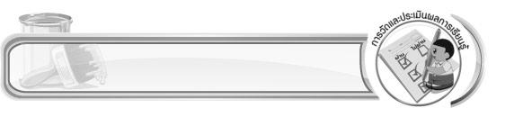
การวัดและประเมินผลการเรียนรู้

1. วิธีการวัดและประเมินผล
1.1 สังเกตพฤติกรรมของนักเรียนในการเข้าร่วมกิจกรรม
1.2 ตรวจชิ้นงานที่ 5
2. เครื่องมือ
แบบสังเกตพฤติกรรมการเข้าร่วมกิจกรรม
3. เกณฑ์การประเมิน
การประเมินพฤติกรรมการเข้าร่วมกิจกรรม
ผ่านตั้งแต่ 2 รายการ ถือว่า ผ่าน
ผ่าน 1 รายการ ถือว่า ไม่ผ่าน

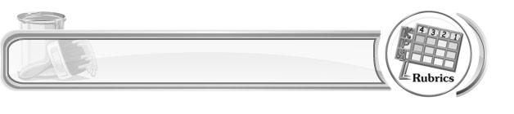
การประเมินผลตามสภาพจริง (Rubrics)

ชิ้นงานที่ 5 ให้ครูประเมินการวาดภาพหรือหาภาพผลงานทางทัศนศิลป์ของไทยที่ได้รับมาจากวัฒนธรรมต่าง ๆ ของนักเรียน โดยใช้เกณฑ์การประเมินผลดังนี้

เกณฑ์การประเมิน | ระดับคะแนน
เกณฑ์การประเมิน | 4 | 3 | 2 | 1
การวาดภาพหรือ  หาภาพผลงานทางทัศนศิลป์ของไทย  ที่ได้รับมาจากวัฒนธรรมต่าง ๆ ของนักเรียนและบันทึกข้อมูล | วาดภาพหรือหาภาพได้สวยงาม เหมาะสมบันทึกข้อมูลได้ละเอียด สัมพันธ์  กับภาพ แตกต่าง  จากที่ครูยกตัวอย่าง และสามารถให้คำแนะนำเพิ่มเติม  กับผู้อื่นได้ | วาดภาพหรือหาภาพได้สวยงาม เหมาะสมบันทึกข้อมูลได้ละเอียด สัมพันธ์  กับภาพ แตกต่าง  จากที่ครูยกตัวอย่าง แต่ไม่สามารถให้คำแนะนำเพิ่มเติม  กับผู้อื่นได้ | วาดภาพหรือหาภาพได้ เหมาะสมบันทึกข้อมูลได้ละเอียด สัมพันธ์กับภาพ  โดยต้องอาศัยคำแนะนำจากผู้อื่นบ้าง | วาดภาพหรือหาภาพได้ บันทึกข้อมูลได้  แต่ไม่ละเอียด  บางข้อมูล  ไม่สัมพันธ์กับภาพ และต้องอาศัยคำแนะนำจากผู้อื่นบ้าง


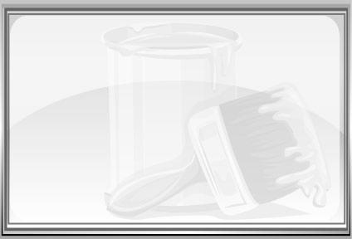
ข้อเสนอแนะของผู้บริหารสถานศึกษา

________________________________________________________________________________________________________________________________________________________________________________________________________________________________________________________________________________________________________________________________________________________________________________________________________________________________________________________________________________________________________________________________________________________________________________________________________________________________________________________________________________________________________________________________________________________________________________________________________________________________________________________________________________________________________________________________________________________________________________________________________________________________________________________________________________________________________________________________________________________________________________________________________________________________________________________________________________________________________________________________________________________________________________________________________________________________________________________________________________________________________________________________________________________________________________________________________________________________________________________________________________________________________________________________________________________________________________________________________________________________________________________________________________________________________________________________________________________________________________________________________________
________________________________________________________________________________________________________________________________________________________________________________________________________________________________________________________________________________________________________________________________________________________________

ลงชื่อ__________________ (ผู้บริหารสถานศึกษา)
(__________________)
_____/_____/_____

บันทึกหลังการสอน

ผลการจัดการเรียนการสอน
________________________________________________________________________________________________________________________________________________________________________________________________________________________________________________________________________________________________________________________________________________________________________________________________________________________________________________________
________________________________________________________________________________________

ปัญหา/อุปสรรค
________________________________________________________________________________________________________________________________________________________________________________________________________________________________________________________________________________________________________________________________________________________________________________________________________________________________________________________________________________________________________________________________________________

แนวทางแก้ไข
________________________________________________________________________________________________________________________________________________________________________________________________________________________________________________________________________________________________________________________________________________________________________________________________________________________________________________________________________________________________________________________________________________

ลงชื่อ__________________ (ผู้บันทึก)
(__________________)
_____/_____/_____

